Задание на курсовую
- Тип передатчика: Связной
- Рабочая частота ПРД : 430 МГц
- Выходная мощность : 10Вт
- Тип модуляции: частотная модуляция
- Питание: бортовая сеть 12В
- Прочее: Температурный диапазон от -40 до 60 градусов Цельсия.
Схема передатчика:
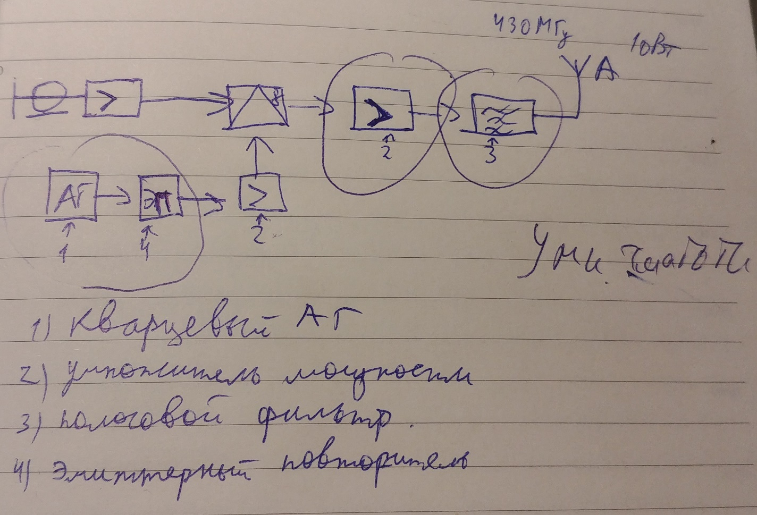

В схеме не хватает умножителей частоты.
Обведенные элементы рассчитать подробно, подобрать подходящие транзисторы, перебирая из нескольких вариантов

